Teleskopstrahlrohr für komfortablen und sicheren Einsatz des Hochdruckreinigers an schwer zugänglichen Stellen

Fenster, Wintergärten und Fassaden reinigen

Pressekontakt
Moritz Dittmar
Pressereferent
Alfred Kärcher SE & Co. KG
Alfred-Kärcher-Str. 28-40
71364 Winnenden
T +49 71 95 14-3919
moritz.dittmar@de.kaercher.com
Kay-Uwe Müller
Pressebüro Tschorn & Partner
Postfach 10 11 52
69451 Weinheim
T+49 62 01 5-7878
mueller@pressebuero-tschorn.de
Winnenden, im April 2021 – Staub, Blütenpollen, herabfallendes Laub sowie Verunreinigungen durch Vögel und Insekten lassen Glasflächen und Fassaden über kurz oder lang unansehnlich wirken. Bei der Reinigung geht es nicht nur um die Optik, sondern vor allem auch um die Werterhaltung von Gebäuden. Doch die Arbeit auf Leitern und Gerüsten erfordert einen entsprechenden Aufwand und ist nicht jedermanns Sache. Ein Hochdruckreiniger und der Einsatz von Strahlrohrverlängerungen erleichtern solche Aufgaben und machen sie sicherer. Denn die Verlängerung sorgt dafür, dass vom Boden aus gearbeitet werden kann.

Das Teleskopstrahlrohr TLA 4 von Kärcher erweist sich dabei als besonders praktisch. Arbeitshöhen von bis zu 5 Metern sind kein Problem. Ein Gelenk erlaubt das Abwinkeln – so kann das Zubehör bequem auf Überdachungen und sogar bei der Reinigung des Campingbusses zum Einsatz kommen. Der im Set oder auch einzeln erhältliche Fassaden- und Glasreinigungsaufsatz mit vier Hochdruckdüsen hält den Abstand zur Oberfläche konstant. Das sorgt für ein gleichmäßiges Reinigungsergebnis. Zudem bietet der Aufsatz einen zuverlässigen Spritzschutz. So steht der Anwender bei der Arbeit nicht im Regen, vor allem aber wird kein Schmutzwasser versprüht, das angrenzende Flächen verunreinigen könnte.

Bei hoch liegenden und schlecht erreichbaren Glasflächen empfiehlt Kärcher die zusätzliche Verwendung eines speziellen Reinigungsmittels in Kombination mit dem Hochdruckreiniger: Der „Glass Finisher 3-in-1“ lässt die Scheiben streifen- und schlierenfrei abtrocknen – ohne aufwendige Nacharbeit. Auch die erneute Verschmutzung wird verzögert.

Am besten wird beim Reinigen von Fensterfronten, des Wintergartens oder ähnlicher Flächen wie folgt vorgegangen:

- Das Teleskopstrahlrohr TLA 4 wird mit dem Hochdruckreiniger verbunden. Ein Blick in die Bedienungsanleitung zeigt, wie das ganz einfach geht.
- Ist ein Fassaden- und Glasreinigungsaufsatz vorhanden, wird dieser am oberen Ender der Verlängerung aufgesteckt. Dabei wird für den Aufsatz der Rahmen mit dem Mikrofaserpad verwendet. (Auf rauen Untergründen kommt stattdessen ein Rahmen mit Borsten zum Einsatz.)
- Die Glasflächen werden mit Hochdruck grob vorgereinigt.
- Der Aufsatz wird abgenommen und das Reinigungsmittel wird aufgesprüht. Dafür wird der Hochdruckreiniger auf Niederdruck umgestellt.
- Gearbeitet wird dabei von unten nach oben. So ist besser zu sehen, wo das Reinigungsmittel bereits aufgetragen wurde. Direktes Sonnenlicht sollte vermieden werden, weil dadurch die Flächen zu schnell abtrocknen und der „Glass Finisher 3-in-1“ seine Wirkung nicht voll entfalten kann.
- Das Mikrofaserpad wieder montieren und bei ausgeschaltetem Hochdruckreiniger über die Fläche bewegen, um das Mittel gut einwirken zu lassen und den Schmutz zu lösen.
- Hochdruckreiniger wieder einschalten und alles mit klarem Wasser abspülen. Das Mikrofaserpad ist maschinenwaschbar.

Auf rauen Untergründen wie verputzten Fassaden und Mauerwerk wird genauso vorgegangen, nur die Arbeitsschritte mit dem „Glass Finisher 3-in-1“ entfallen. Bei starken Verschmutzungen kann aber auch hier ein zusätzliches Reinigungsmittel verwendet werden.

Eine Word-Datei und druckfähige Bilder zu dieser Presseinformation liegen für Sie in unserem Newsroom https://www.kaercher.com/presse zum Download bereit.

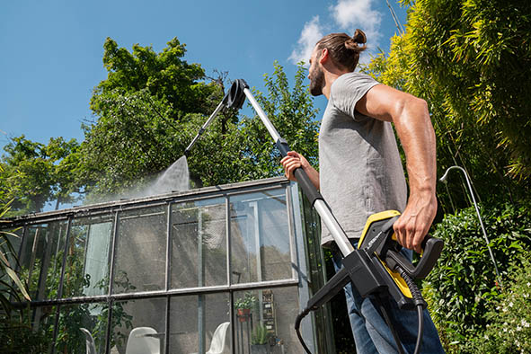
Ein Hochdruckreiniger und der Einsatz eines Teleskopstrahlrohrs erleichtern das Saubermachen von Fassaden und hoch gelegenen Glasflächen und machen diese Arbeiten sicherer.

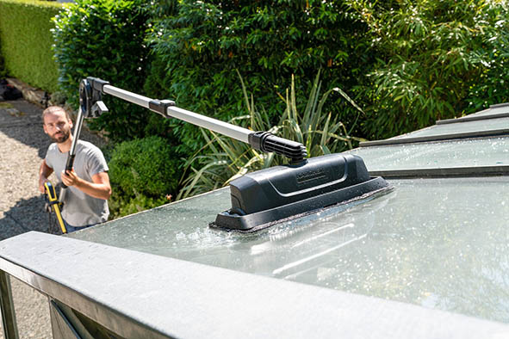
Das Kärcher Teleskopstrahlrohr TLA 4 hat ein Gelenk. Schräge und flache Dachflächen können bequem erreicht werden. Der Fassaden- und Glasreinigungsaufsatz bietet einen zuverlässigen Spritzschutz.

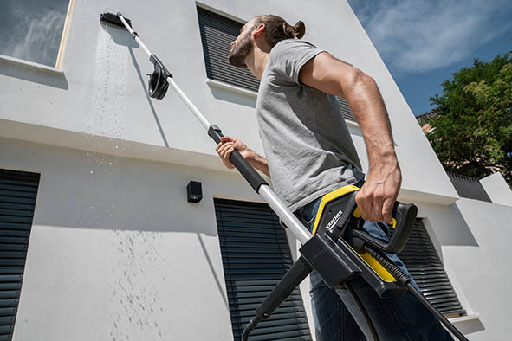
Neben Glasflächen können auch Fassaden und sogar das Wohnmobil mit dem praktischen Zubehör effektiv gereinigt werden.

